Emiliano Lunardi
Control de Inventario y Stock
primer entrega

El proyecto consiste en un sistema integral de Control de Inventario y Stock con Tablero de Control (Dashboard) enfocado en la gestión logística y de abastecimiento de una distribuidora. Su objetivo principal es permitir la visualización rápida del estado del inventario, la auditoría de movimientos por sucursal y la gestión de reposición de mercadería con proveedores.
El sistema cuenta con cuatro prototipos funcionales integrados:
Prototipo 1 - Tablero de Control Principal (con Semaforización y Drill-Down / Drill-Up): Alerta visualmente sobre los niveles de stock (Óptimo, Advertencia y Crítico) y permite navegar por 3 niveles de profundidad:
- Nivel 1: Estado general del stock con indicadores KPI semaforizados y listado de agrupaciones por Categoría.
- Nivel 2: Detalle de los productos correspondientes a una categoría seleccionada (SKU, precio, stock actual, stock mínimo y estado).
- Nivel 3: Historial transaccional detallado (entradas, salidas y ajustes) de un producto específico en las distintas sucursales.
- Prototipo 2 - Gestión de Catálogo de Productos (ABM sin Drill-Down): Pantalla operativa para administrar el catálogo maestro de artículos (alta, edición, baja lógica y filtros interactivos por SKU, categoría y proveedor habitual).
- Prototipo 3 - Registro y Auditoría de Movimientos de Stock (sin Drill-Down): Formulario operativo para registrar Entradas, Salidas y Ajustes por sucursal, acompañado del cuadro de existencias por sucursal (StockSucursales) y bitácora de auditoría por usuario.
- Prototipo 4 - Gestión de Proveedores y Órdenes de Compra (sin Drill-Down): Directorio de proveedores homologados y gestión de órdenes de compra de reposición (OrdenesCompra y DetallesOrdenCompra) con recepción de mercadería.
Tecnologías utilizadas
Para el desarrollo de este proyecto se seleccionaron las siguientes tecnologías:
- Backend: C# con el framework ASP.NET Core (Arquitectura MVC).
- Base de Datos: PostgreSQL (Motor de base de datos relacional).
- Acceso a Datos: Micro-ORM Dapper y Npgsql para la ejecución de consultas SQL parametrizadas seguras (prevención de SQL Injection).
- Seguridad y Encriptación: Encriptación de contraseñas mediante algoritmo de hash criptográfico SHA-256 (System.Security.Cryptography) y autenticación basada en Cookies de ASP.NET Core.
- Frontend: HTML5, CSS3, JavaScript y Bootstrap 5 para el diseño responsivo de la interfaz de usuario (UI).
Capturas de Pantalla del Proyecto
- Pantalla de Inicio de Sesión (Login con validación SHA-256):
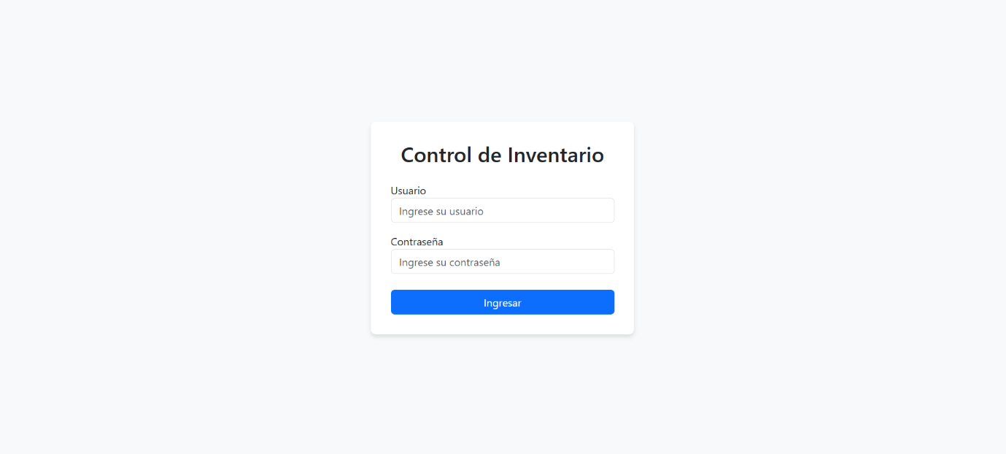
- Prototipo 1: Dashboard - Nivel 1 (Resumen y Semaforización):
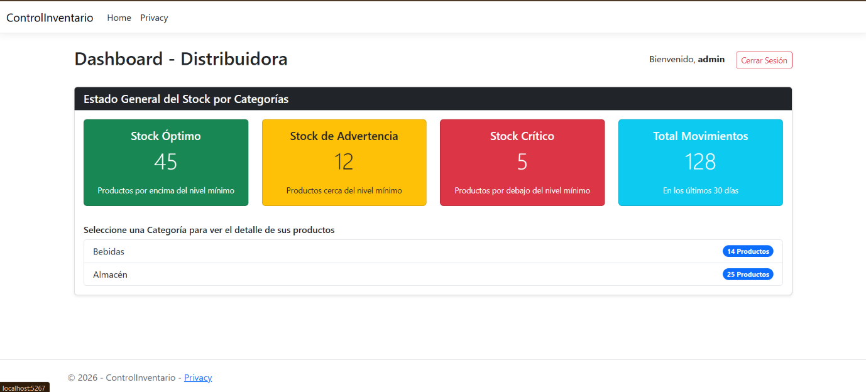
- Prototipo 1: Dashboard - Nivel 2 (Drill-Down a Productos por Categoría):
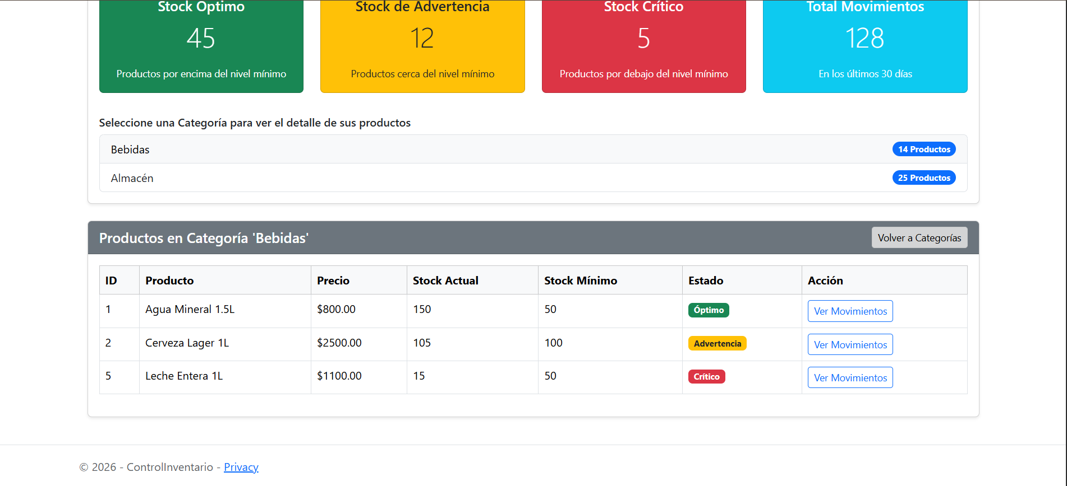
- Dashboard - Nivel 3 (Drill-Down a Movimientos):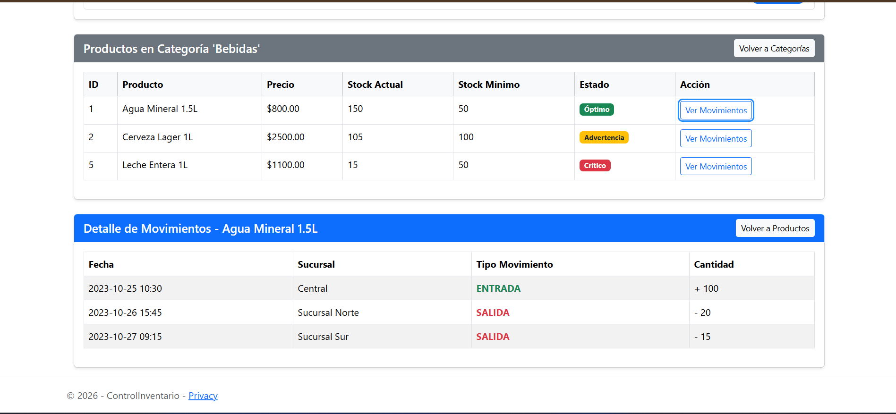
- Prototipo 2: Gestión de Catálogo de Productos (ABM sin Drill-Down): [Insertar captura de /Home/Productos]
- Prototipo 3: Registro y Auditoría de Movimientos de Stock (sin Drill-Down): [Insertar captura de /Home/Movimientos]
- Prototipo 4: Gestión de Proveedores y Órdenes de Compra (sin Drill-Down): [Insertar captura de /Home/ProveedoresOrdenes]
Módulo de Seguridad y Encriptación de Contraseñas
Las contraseñas de los usuarios nunca se almacenan ni se comparan en texto plano. Se implementó la clase utilitaria PasswordHelper que aplica el algoritmo criptográfico SHA-256 nativo de .NET sobre la contraseña ingresada antes de ejecutar la consulta en PostgreSQL. De esta forma, la columna PasswordHash almacena únicamente el resumen hexadecimal irreversible de 64 caracteres.
Modelo Canónico de la Base de Datos
El modelo de datos relacional para el sistema se compone de doce entidades que cubren la seguridad basada en roles (RBAC), la gestión de catálogo y proveedores, el control de stock por sucursal, la trazabilidad de movimientos y las órdenes de compra de reposición.
1. Roles "Define los perfiles de acceso dentro del sistema (Administrador, Gerente Logística, Operador Depósito)."
- Id (PK): Identificador único.
- Nombre: Nombre único del rol (UNIQUE).
- Descripcion: Detalle de responsabilidades del perfil.
2. Permisos "Representa las acciones autorizables en cada módulo del sistema."
- Id (PK): Identificador único.
- Nombre: Clave única del permiso (ej. VER_DASHBOARD, GESTIONAR_PRODUCTOS).
- Descripcion: Explicación funcional del permiso.
3. RolesPermisos "Tabla intermedia que resuelve la relación muchos a muchos (N:M) entre Roles y Permisos."
- RolId (PK, FK): Referencia a la tabla Roles.
- PermisoId (PK, FK): Referencia a la tabla Permisos.
4. Sucursales "Representa los depósitos o puntos de distribución físicos de la empresa."
- Id (PK): Identificador único.
- Nombre: Nombre comercial de la sucursal.
- Ubicacion: Dirección física o zona geográfica.
- Telefono: Teléfono de contacto de la sucursal.
- Activa: Estado operativo de la sucursal.
5. Usuarios "Maneja la autenticación con contraseña encriptada (SHA-256), la asignación de sucursal y la auditoría."
- Id (PK): Identificador único.
- SucursalId (FK): Referencia a la tabla Sucursales.
- RolId (FK): Referencia a la tabla Roles.
- NombreUsuario: Nombre de usuario único para iniciar sesión (UNIQUE).
- Email: Correo electrónico corporativo.
- PasswordHash: Contraseña encriptada mediante algoritmo SHA-256 (64 caracteres hexadecimales).
- Rol: Perfil de autorización asignado.
- Activo: Estado de la cuenta de usuario.
6. Categorías "Agrupa los productos en distintas familias para facilitar el filtrado y el análisis en el Dashboard."
- Id (PK): Identificador único.
- Nombre: Nombre de la categoría.
- Descripcion: Detalle adicional de la familia de artículos.
- Activa: Indica si la categoría se encuentra vigente.
7. Proveedores "Registra las empresas abastecedoras de mercadería homologadas por la distribuidora."
- Id (PK): Identificador único.
- RazonSocial: Nombre legal o comercial del proveedor.
- Cuit: Clave Única de Identificación Tributaria (UNIQUE).
- Telefono: Teléfono comercial.
- Email: Correo electrónico para envío de órdenes de compra.
- Direccion: Domicilio comercial o planta logística.
- Activo: Estado del proveedor en el padrón.
8. Productos "Almacena el catálogo maestro de artículos que comercializa la distribuidora."
- Id (PK): Identificador único.
- CodigoSku: Código alfanumérico único de identificación del artículo (UNIQUE).
- CategoriaId (FK): Referencia a la tabla Categorías.
- ProveedorId (FK): Referencia al proveedor habitual en la tabla Proveedores.
- Nombre: Nombre comercial del producto.
- PrecioCosto: Costo unitario de reposición.
- Precio: Precio de venta mayorista.
- StockActual: Cantidad consolidada disponible actualmente.
- StockMinimo: Punto de reorden global utilizado para la semaforización del Dashboard.
9. StockSucursales "Desglosa la existencia física actual y el punto de reorden de cada producto en cada sucursal específica."
- Id (PK): Identificador único.
- ProductoId (FK): Referencia a la tabla Productos.
- SucursalId (FK): Referencia a la tabla Sucursales.
- CantidadActual: Unidades disponibles en dicha sucursal.
- PuntoReorden: Nivel mínimo de alerta para esa sucursal.
- UltimaActualizacion: Fecha y hora del último movimiento.
10. MovimientosStock "Registra el historial transaccional y la auditoría de entradas, salidas y ajustes de inventario."
- Id (PK): Identificador único.
- ProductoId (FK): Referencia a la tabla Productos.
- SucursalId (FK): Referencia a la tabla Sucursales.
- UsuarioId (FK): Referencia a la tabla Usuarios (auditoría de quién realizó la operación).
- TipoMovimiento: Determina si es ENTRADA, SALIDA o AJUSTE.
- Cantidad: Unidades movidas.
- Motivo: Remito, factura o justificación asociada al movimiento.
- Fecha: Fecha y hora exacta de la transacción.
11. OrdenesCompra "Registra la cabecera de los pedidos de reposición emitidos a los proveedores."
- Id (PK): Identificador único.
- NumeroOrden: Código único de seguimiento (ej. OC-2026-001).
- ProveedorId (FK): Referencia a la tabla Proveedores.
- SucursalDestinoId (FK): Referencia a la tabla Sucursales donde ingresará la mercadería.
- UsuarioId (FK): Referencia al usuario emisor en la tabla Usuarios.
- FechaEmision: Fecha y hora de emisión del pedido.
- Estado: Estado de la orden (PENDIENTE, RECIBIDA o CANCELADA).
- Total: Monto económico total de la orden de compra.
12. DetallesOrdenCompra "Almacena los renglones detallados (productos, cantidades y costos pactados) de cada orden de compra."
- Id (PK): Identificador único.
- OrdenCompraId (FK): Referencia a la cabecera en OrdenesCompra.
- ProductoId (FK): Referencia al artículo solicitado en Productos.
- CantidadSolicitada: Cantidad de unidades pedidas al proveedor.
- PrecioUnitario: Costo unitario pactado en la orden.
Repositorio del Proyecto
El código fuente del proyecto se encuentra alojado en el siguiente repositorio de GitHub: https://github.com/EmiLunardi/control-inventario-bd

